# Linux虚拟机使用过程问题记录

|  |  |  |  |
| --- | --- | --- | --- |
| **操作人** | **操作时间** | **操作内容** | **备注** |
| 胡贺东 | 20170703 | 新建 |  |
|  |  |  |  |
|  |  |  |  |
|  |  |  |  |
|  |  |  |  |

# 背景

学习过程中遇到的linux虚拟机问题记录在此处

# 主要内容

## 问题

### 设置静态Ip

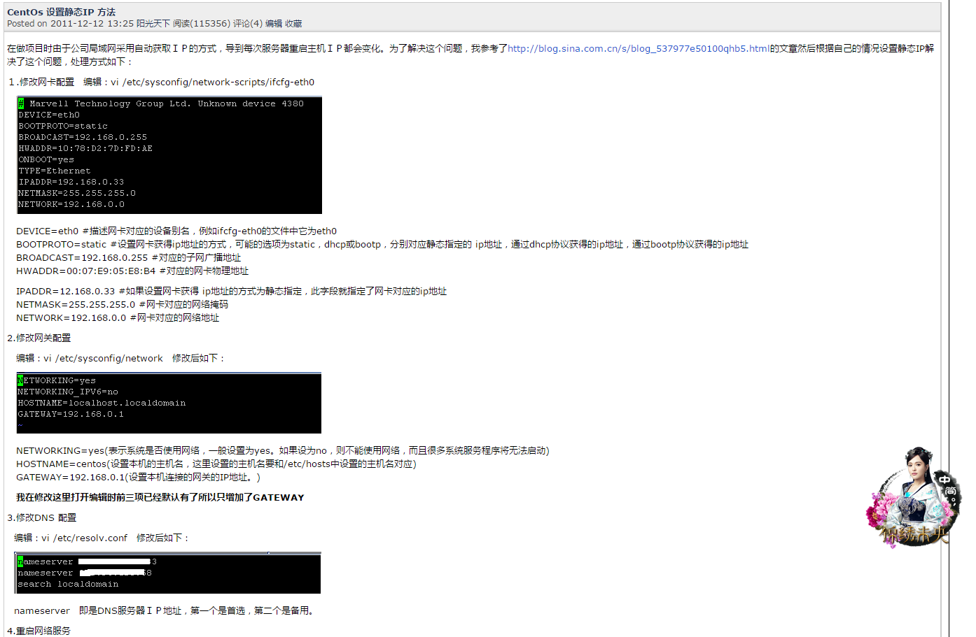

### 静态Ip设置后eth0不起作用

原因： 复制虚拟机后，重新再vm中打开，选择我已复制，导致虚拟机mac地址改变，因此原来配置的静态ip无效，不加载eth0了，其实在加载的时候选择 我已移动即可

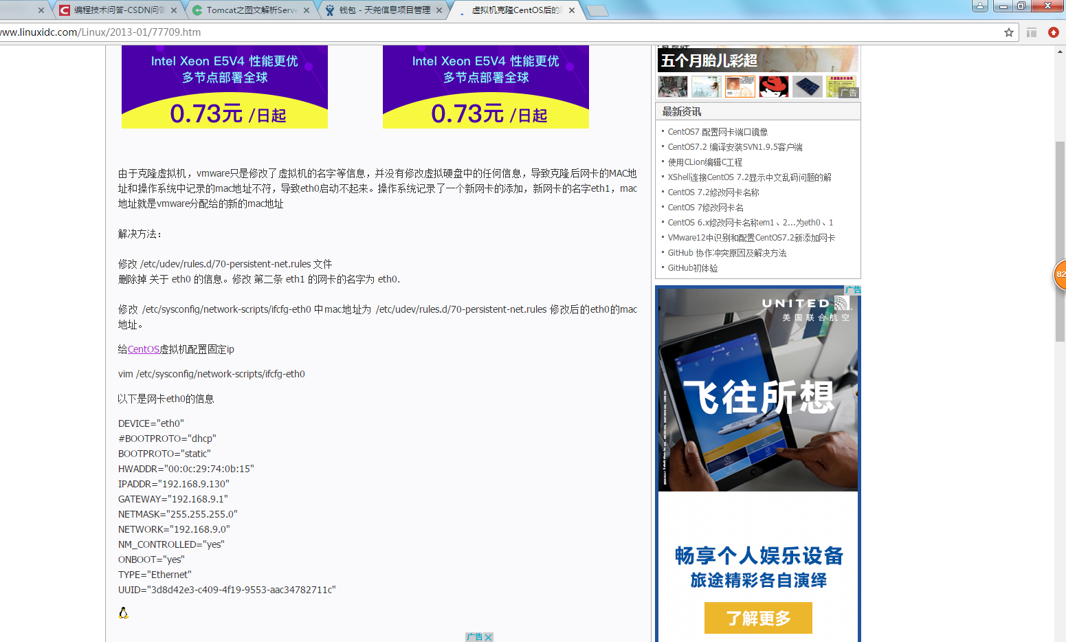

修改 /etc/udev/rules.d/70-persistent-net.rules 文件   
删除掉 关于 eth0 的信息。修改 第二条 eth1 的网卡的名字为 eth0

重启 即可

# 附录

## <http://blog.i5a6.com/1241.html> 问题1.1.2

## [http://www.linuxidc.com/Linux/2013-01/77709.htm 问题1.1.2](http://www.linuxidc.com/Linux/2013-01/77709.htm%20问题1.1.2)

## <http://www.cnblogs.com/coacaio/archive/2011/12/12/2284715.html> 问题1.1.1

## <https://my.oschina.net/allman90/blog/294847>问题1.1.1